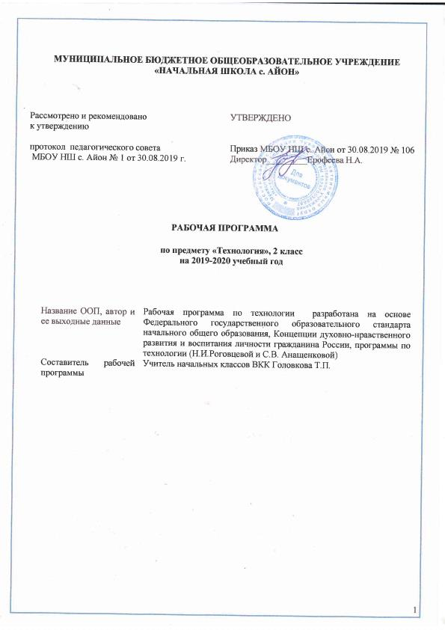

ВВЕДЕНИЕ

Рабочая программа по технологии разработана на основе Федерального государственного образовательного стандарта начального общего образования, Концепции духовно-нравственного развития и воспитания личности гражданина России, программы по технологии (Н.И.Роговцевой и С.В. Анащенковой), которая входит в сборник рабочих программ «Школа России» (Москва, Просвещение, 2011 г.), планируемых результатов начального общего образования.
Рабочая программа рассчитана на 34 часа согласно базисному учебному плану, из них 10% - НРК.
Изучение предмета «Технология» направлено на достижение следующих целей:
- формирование представлений о роли труда в жизнедеятельности человека и его социальной значимости, видах труда; первоначальных представлений о мире профессий; потребности в творческом труде;
- приобретение начальных общетрудовых и технологических знаний: о продуктах, средствах и предметах труда, межлюдских зависимостях, отношениях «живых» и овеществленных, возникающих в процессе создания и использования продуктов деятельности; о способах и критериях оценки процесса и результатов преобразовательной деятельности, в том числе и социальной ценности будущего результата деятельности; общетрудовых и основных специальных умений и навыков по преобразованию материалов в личностно и общественно значимые материальные продукты; основ графической деятельности, конструирования, дизайна и проектирования материальных продуктов;
- развитие творческих способностей, логического и технологического мышления, глазомера и мелкой моторики рук.
Изучение технологии в начальной школе направлено на решение следующих задач:
•духовно-нравственное развитие учащихся, освоение нравственно-эстетического и социально-исторического опыта человечества, отражённого в материальной культуре;
- формирование целостной картины мира материальной и духовной культуры как продукта творческой предметно-преобразующей деятельности человека; осмысление духовно-психологического содержания предметного мира и его единства с миром природы;
- стимулирование и развитие любознательности, интереса к технике, миру профессий, потребности познавать культурные традиции своего региона, России и других государств;
- формирование картины материальной и духовной культуры как продукта творческой предметно-преобразующей деятельности человека;
- формирование мотивации успеха и достижений, творческой самореализации, интереса к предметно-преобразующей, художественно-конструкторской деятельности;
- формирование внутреннего плана деятельности на основе поэтапной отработки предметно-преобразовательных действий, включающих целеполагание, планирование (умение составлять план действий и применять его для решения учебных задач), прогнозирование (предсказание будущего результата при различных условиях выполнения действия), контроль, коррекцию и оценку;
- овладение первоначальными умениями передачи, поиска, преобразования, хранения информации, использования компьютера, поиска (проверки) необходимой информации в словарях, каталоге библиотеки.
Согласно базисному (образовательному) плану образовательных учреждений РФ на изучение технологии во 2 классе отводится 34 ч (1 ч в неделю, 34 учебные недели), из них на практическую работу – 6 ч., на проектную деятельность – 3 ч., НРК – 10%.

1. ПЛАНИРУЕМЫЕ РЕЗУЛЬТАТЫ
ОСВОЕНИЯ УЧЕБНОГО ПРЕДМЕТА
Предметные результаты
Общекультурные и общетрудовые компетенции. Основы культуры труда, самообслуживание
Знать (на уровне представлений):
- об элементарных общих правилах создания рукотворного мира (прочность, удобство, эстетическая выразительность – симметрия, асимметрия, равновесие, динамика);
- о гармонии предметов и окружающей среды;
- профессиях мастеров родного края,
- характерных особенностях изученных видов декоративно-прикладного искусства.
Уметь:
- самостоятельно отбирать материалы и инструменты для работы;
- готовить рабочее место в соответствии с видом деятельности, поддерживать порядок во время работы, убирать рабочее место;
- самостоятельно выполнять в предложенных ситуациях доступные задания с опорой на инструкционную карту, соблюдая общие правила поведения, делать выбор, какое мнение принять в ходе обсуждения – свое или высказанное другими;
- уметь применять освоенные знания и практические умения (технологические, графические, конструкторские) в самостоятельной интеллектуальной и практической деятельности.
Технология ручной обработки материалов. Элементы графической грамоты
Знать:
- обобщенные названия технологических операций: разметка, получение деталей из заготовки, сборка изделия, отделка.
- названия и свойства материалов, которые учащиеся используют в своей работе;
- происхождение натуральных тканей и их виды;
- способы соединения деталей, изученные соединительные материалы;
- основные характеристики простейшего чертежа и эскиза и их различие;
- линии чертежа и приемы построения прямоугольника и окружности с помощью контрольно-измерительных инструментов;
- названия, устройство и назначение чертежных инструментов (линейка, угольник, циркуль).
Уметь:
- читать простейшие чертежи (эскизы);
- выполнять экономную разметку с помощью чертежных инструментов с опорой на простейший чертеж (эскиз);
- оформлять изделия, соединять детали прямой строчкой и ее вариантами;
- справляться с доступными практическими (технологическими) заданиями с опорой на образец и инструкционную карту.
Конструирование и моделирование
Знать:
- неподвижный и подвижный способы соединения деталей;
Уметь:
- конструировать и моделировать изделия из различных материалов по модели, простейшему чертежу или эскизу;
- определять способ соединения деталей и выполнять подвижное и неподвижное соединения известными способами.
Использование информационных технологий (практика работы на компьютере)
- знать назначение персонального компьютера, его возможности в учебном процессе.
Личностные результаты
Создание условий для формирования следующих умений:
- объяснять свои чувства и ощущения от восприятия объектов, иллюстраций, результатов трудовой деятельности человека-мастера;
- уважительно относиться к чужому мнению, к результатам труда мастеров;
- понимать исторические традиции ремесел, положительно относиться к труду людей ремесленных профессий.
Метапредметные результаты
Регулятивные УУД:
- определять с помощью учителя и самостоятельно цель деятельности на уроке,
учиться выявлять и формулировать учебную проблему совместно с учителем (в ходе анализа предлагаемых заданий, образцов изделий);
- учиться планировать практическую деятельность на уроке;
под контролем учителя выполнять пробные поисковые действия (упражнения) для выявления оптимального решения проблемы (задачи);
- работать по совместно с учителем составленному плану, используя необходимые дидактические средства (рисунки, инструкционные карты, инструменты и приспособления), осуществлять контроль точности выполнения операций (с помощью шаблонов неправильной формы, чертежных инструментов);
- определять в диалоге с учителем успешность выполнения своего задания.
Познавательные УУД:
- наблюдать конструкции и образы объектов природы и окружающего мира, результаты творчества мастеров родного края;
- находить необходимую информацию в учебнике, в предложенных учителем словарях и энциклопедиях (в учебнике – словарь терминов, дополнительный познавательный материал);
- с помощью учителя исследовать конструкторско-технологические и декоративно-художественные особенности объектов (графических и реальных), искать наиболее целесообразные способы решения задач из числа освоенных;
- самостоятельно делать простейшие обобщения и выводы.
Коммуникативные УУД:
- уметь слушать учителя и одноклассников, высказывать свое мнение;
уметь вести небольшой познавательный диалог по теме урока, коллективно анализировать изделия;
- вступать в беседу и обсуждение на уроке и в жизни;
- учиться выполнять предлагаемые задания в паре, группе.

2. СОДЕРЖАНИЕ УЧЕБНОГО ПРЕДМЕТА

Содержание учебного предмета «Технология» имеет практико-ориентированную направленность. Вместе с тем практическая деятельность должна рассматриваться как средство общего развития ребёнка: становления социально значимых личностных качеств школьника, а также формирования системы специальных технологических и универсальных учебных действий.
Общекультурные и общетрудовые компетенции. Основы культуры труда, самообслуживание (8 ч)
Значение трудовой деятельности в жизни человека — труд как способ самовыражения человека. История приспособляемости первобытного человека к окружающей среде. Реализация потребностей человека в укрытии (жилище), питании (охота, примитивная кулинарная обработка добычи), одежде. Объективная необходимость разделения труда. Ремесла и ремесленники. Названия профессий ремесленников. Современное состояние ремесел. Ремесленные профессии, распространенные в месте проживания детей (крае, регионе).
Мастера и их профессии. Традиции творчества мастеров в создании предметной среды (общее представление).
Развернутый анализ заданий (материалы, конструкция, технология изготовления). Составление плана практической работы.
Работа с доступной информацией (тексты, рисунки, простейшие чертежи, эскизы, схемы).
Введение в проектную деятельность. Выполнение с помощью учителя доступных простых проектов (разработка предложенного замысла, поиск доступных решений, выполнение и защита проекта). Результат проектной деятельности — изделия, оформление праздников.
Работа в малых группах. Осуществление сотрудничества.
Самоконтроль в ходе работы (точность разметки с использованием чертежных инструментов).
Самообслуживание. Самостоятельный отбор материалов и инструментов для урока.
Технология ручной обработки материалов. Элементы графической грамоты (15 ч)
Материалы природного происхождения: природные материалы (встречающиеся в регионе), натуральные ткани, нитки (пряжа). Строение ткани. Продольное и поперечное направление нитей ткани. Основа, уток. Общая технология получения нитей и тканей на основе натурального сырья. Проволока (тонкая), ее свойства: гибкость, упругость. Сравнение свойств материалов.
Чертежные инструменты: линейка, угольник, циркуль. Канцелярский нож, лекало. Их названия, функциональное назначение, устройство. Приемы безопасной работы и обращения с колющими и режущими инструментами.
Технологические операции, их обобщенные названия: разметка, получение деталей из заготовки, сборка изделия, отделка.
Элементарное представление о простейшем чертеже и эскизе. Линии чертежа (контурная, линия надреза, выносная, размерная, осевая, центровая). Чтение чертежа. Разметка по линейке, угольнику, циркулем с опорой на простейший чертеж. Экономная рациональная разметка нескольких деталей с помощью чертежных инструментов.
Сборка изделия: проволочное подвижное и ниточное соединение деталей.
Отделка аппликацией (с полиэтиленовой прокладкой), ручными строчками (варианты прямой строчки).
Конструирование и моделирование (9 ч)
Конструирование из готовых форм (упаковки). Композиционное расположение деталей в изделии. Получение объемных форм сгибанием. Виды соединения деталей конструкции. Подвижное соединение деталей изделия. Способы сборки разборных конструкций (винтовой, проволочный). Соответствие материалов, конструкции и внешнего оформления назначению изделия).
Транспортные средства, используемые в трех стихиях (земля, вода, воздух). Виды, названия, назначение. Макет, модель. Конструирование и моделирование изделий из разных материалов; транспортных средств по модели, простейшему чертежу или эскизу.
Практика работы на компьютере (2 ч)
Демонстрация учителем готовых материалов на цифровых носителях (СD) по изучаемым темам.

3. ТЕМАТИЧЕСКОЕ ПЛАНИРОВАНИЕ
№ | Тема | Кол-во часов | Дата
1 | Здравствуй, дорогой друг. Как работать с учебником | 1
 | Человек и земля – 23 ч
2 | Земледелие Практичес-кая работа  № 1 «Выра-щивание лука» | 1
3 | Посуда «Корзина с цветами» | 1
4 | Съедобные и несъедобные грибы. | 1
5 | НРК Игрушка из теста | 1
6 | Проект «Празднич-ный стол». Посуда. | 1
7 | Хохлома. Миска «Золотая хохлома» | 1
8 | Городец. Работа с бумагой. Разделочная доска | 1
9 | Дымковская игрушка | 1
10 | НРК Народные промыслы. Матрешка. | 1
11 | Рельефные работы Пейзаж «Деревня» | 1
12 | Человек и лошадь.  «Домашние животные» | 1
13 | Домашние птицы.«Курочка из крупы». | 1
14 | Проект «Деревенский двор» | 1
15 | Работа с бумагой. Композиция «Изба» | 1
16 | Ёлочные игрушки из яиц | 1
17 | НРК  Помпон. «Наш дом». | 1
18 | Проект «Убранство избы». | 1
19 | Плетение. Коврик. | 1
20 | Конструирование. Стол и скамья. | 1
21 | Плетение. Композиция «Русская красавица». | 1
22 | Костюмы для Ани и Вани. | 1
23 | Работа с ткаными материалами. Шитье. Кошелек | 1
24 | Оформление изделий. Салфетка | 1
 | Человек и вода – 3 ч
25 | Техника «изонить». Композиция «Золотая рыбка» | 1
26 | Проект «Аквариум» | 1
27 | Композиция «Русалка»
 | Человек и воздух – 3 ч
28 | НРК Птица счастья. Работа с бумагой. Складывание. Оригами «Птица счастья» | 1
29 | Использование ветра. Работа с бумагой. Ветряная мельница | 1
30 | Использование ветра. Работа с фольгой. Флюгер | 1
 | Человек и информация – 3 ч
31 | Книгопечатание. Работа с бумагой и картоном Книжка-ширма | 1
32 | Способы поиска информации. Поиск информации в Интернете. | 1
33 | Правила набора текста. Поиск информации в Интернете. | 1
34 | Заключительный урок. Конференция для обучающихся «Что я узнал во 2 классе?» | 1

